Федеральное государственное бюджетное образовательное
учреждение высшего образования
«Чувашский государственный университет им. И. Н. Ульянова»
Кафедра вычислительной техники

Лабораторная работа № 5
Работа алгоритма DES в режиме CBC
Вариант 25
Выполнил: Тихонов А. В.
студент группы ИВТ-42-23
Проверил: Ковалев С. В.
Чебоксары 2026

1 Цель работы
Изучить особенности шифрования и дешифрования алгоритмом DES в режиме CBC, сформировать начальный вектор с помощью датчика псевдослучайных чисел из лабораторной работы №3 и исследовать распространение однобитовой ошибки и шифрование одинаковых блоков открытого текста.

2 Индивидуальное задание
Вариант 25. Разработать программу шифрования и дешифрования произвольного открытого текста алгоритмом DES в режиме CBC. Начальный 64-битовый вектор сформировать с помощью датчика псевдослучайных чисел, реализованного в лабораторной работе №3.
Для номера 25 используется строка 5 таблицы параметров: A = 21, C = 33, T(0) = 20, B = 256. Начальный вектор состоит из первых восьми значений T(0)…T(7). Программа должна выводить шифрограмму, восстанавливать исходный текст, изменять один бит шифрограммы и сравнивать результат дешифрования с исходными данными.
Отдельно необходимо зашифровать текст с двумя идентичными 64-битовыми блоками и сравнить соответствующие блоки шифрограммы. В отчёте приводятся полный листинг, исходный и восстановленный текст, обычная и искажённая шифрограммы, результаты сравнения одинаковых блоков и выводы.

3 Описание алгоритмов

3.1 Представление данных и дополнение
DES обрабатывает блоки по 64 бита, то есть по 8 байт. Программа переводит введённый текст в байты UTF-8. Один символ кириллицы обычно занимает два байта, поэтому границы блоков определяются количеством байтов, а не букв. Внутри блока биты читаются от старшего к младшему; в стандартных таблицах DES позиции нумеруются с единицы. HEX является только способом записи байтов: две шестнадцатеричные цифры задают один байт.
Перед шифрованием применяется PKCS#7. Для длины сообщения ℓ байт вычисляется p = 8 − (ℓ mod 8), после чего дописываются p байтов со значением p. При длине 5 байт добавляются три байта 03 03 03. При длине 8 байт добавляются восемь байтов 08. Пустая строка также превращается в один блок из восьми байтов 08. Благодаря обязательному дополнению последний байт всегда однозначно задаёт число удаляемых байтов.
После дешифрования проверяются непустая длина, кратность восьми, значение последнего байта от 1 до 8 и равенство всех p последних байтов этому значению. Только после этого дополнение удаляется. При исследовании повреждённого текста удалять дополнение не требуется: сравниваются полные байтовые блоки, а результат показывается в HEX, сохраняющем даже недопустимые последовательности UTF-8.

3.2 Формирование шестнадцати раундовых ключей
Исходный ключ DES содержит 64 бита. Позиции 8, 16, 24, 32, 40, 48, 56 и 64 отведены под чётность; непосредственно в шифровании участвуют 56 бит. Программа принимает 16 HEX-символов и не исправляет чётность: таблица PC1 исключает эти восемь позиций. Например, первый бит результата PC1 берётся из позиции 57 ключа, второй из позиции 49. Полученные 56 бит делятся на две части C и D по 28 бит.
Для каждого раунда обе части циклически сдвигаются влево. Вышедшие слева биты возвращаются справа, поэтому длина частей сохраняется. В раундах 1, 2, 9 и 16 выполняется сдвиг на один бит, в остальных — на два. Сдвиги накопительные: очередной раунд использует уже сдвинутые части предыдущего раунда, а не исходный ключ.
Сдвиги по раундам: 1, 1, 2, 2, 2, 2, 2, 2, 1, 2, 2, 2, 2, 2, 2, 1
После каждого сдвига C и D соединяются в 56-битовую последовательность. Таблица PC2 отбирает и переставляет 48 бит; результат сохраняется как K(i). Так получаются K(1)…K(16). Для ключа 133457799BBCDFF1 первый подключ равен 1B02EFFC7072, последний — CB3D8B0E17F5. Подключи вычисляются один раз при установке ключа и затем используются для всех блоков сообщения.

3.3 Преобразование одного блока DES
Сначала выполняется начальная перестановка IP: биты не изменяются, меняются только их позиции. Например, выходные позиции 1 и 2 получают входные биты 58 и 50. Результат делится на левую L(0) и правую R(0) половины по 32 бита. Затем последовательно выполняются шестнадцать раундов сети Фейстеля.
L(i) = R(i−1)
R(i) = L(i−1) ⊕ f(R(i−1), K(i)), i = 1…16
Операция ⊕ означает побитовое сложение по модулю два: одинаковые биты дают 0, разные — 1. Обе новые половины вычисляются из старых. Старая правая половина становится новой левой, а результат раундовой функции складывается со старой левой и становится новой правой. Старую левую часть необходимо сохранить до завершения вычисления правой.
После шестнадцатого раунда сначала записывается R(16), затем L(16). К их соединению применяется IP⁻¹ — перестановка, обратная IP. Получается 64-битовый шифроблок. При дешифровании используется тот же порядок операций, но подключи читаются от K(16) до K(1). Это возможно благодаря обратимости сети Фейстеля и свойству (A ⊕ B) ⊕ B = A; обращать S-таблицы не нужно.
Контрольный пример: ключ 133457799BBCDFF1 и вход 0123456789ABCDEF. После IP получаются L(0) = CC00CCFF и R(0) = F0AAF0AA. После первого раунда L(1) = F0AAF0AA, R(1) = EF4A6544. После всех раундов и IP⁻¹ получается 85E813540F0AB405. Обратное преобразование с тем же ключом восстанавливает 0123456789ABCDEF.

3.4 Раундовая функция DES
Первый шаг — расширение E. Из правой половины длиной 32 бита выбираются 48 бит, причём граничные биты соседних четырёхбитовых групп повторяются. Например, первая шестибитовая группа содержит позиции 32, 1, 2, 3, 4, 5. Расширенный результат складывается по модулю два с 48-битовым подключом раунда.
Далее 48 бит разбиваются слева направо на восемь групп по шесть бит. Каждая группа обрабатывается своей таблицей S₁…S₈ размером 4 × 16. Для группы b₁b₂b₃b₄b₅b₆ номер строки равен 2b₁ + b₆, номер столбца — 8b₂ + 4b₃ + 2b₄ + b₅. Нумерация строк начинается с нуля, поэтому строка лежит в диапазоне 0…3, столбец — 0…15. Табличное значение 0…15 записывается ровно четырьмя битами с ведущими нулями.
Пример для S₁: вход 011000 задаёт строку 00₂ = 0 и столбец 1100₂ = 12. Значение S₁[0, 12] = 5 записывается как 0101. Восемь результатов образуют 32 бита, которые переставляются по таблице P. Это и есть значение f. S-таблицы создают нелинейность, а перестановка P распределяет их выходы между группами следующего раунда.
В первом раунде контрольного примера расширение F0AAF0AA даёт 7A15557A1555. Сложение с K(1) = 1B02EFFC7072 даёт 6117BA866527, после S-таблиц получается 5C82B597, после P — 234AA9BB. Поэтому новая правая половина равна CC00CCFF ⊕ 234AA9BB = EF4A6544.

3.5 Формирование начального вектора для варианта 25
В лабораторной № 5 отдельной таблицы вариантов нет: начальный вектор требуется получить датчиком ПСЧ из лабораторной № 3. Для номера 25 вычисляется остаток 25 mod 10 = 5. Строка 5 таблицы задаёт A = 21, C = 33, T(0) = 20; для всех вариантов B = 256.
T(i+1) = (21 · T(i) + 33) mod 256
Сначала в очередной байт записывается текущее состояние, затем вычисляется следующее. Вектор составляется из T(0)…T(7). Например, T(1) = (21 · 20 + 33) mod 256 = 453 mod 256 = 197; T(2) = (21 · 197 + 33) mod 256 = 74. Методичка не задаёт, включать ли T(0) в первые выдаваемые значения; в работе явно принята выдача состояния до обновления. Это соглашение одинаково используется при шифровании и дешифровании.
Десятичные байты: 20, 197, 74, 51, 80, 177, 166, 191
Байты HEX: 14 C5 4A 33 50 B1 A6 BF
IV = 14C54A3350B1A6BF
Каждое состояние лежит между 0 и 255 и занимает один байт, восемь состояний дают 64 бита. Фиксированные параметры делают учебный вектор воспроизводимым. Ключ DES и параметры датчика — разные сущности: датчик формирует только IV, а раундовые ключи получаются из ключа DES.

3.6 Шифрование и дешифрование CBC
Обозначим открытые блоки M(i), шифроблоки C(i), шифрование одного блока E(K, X), дешифрование D(K, X). Начальное содержимое буфера C(0) равно IV. В начале каждого нового шифрования и дешифрования буфер заново загружается тем же вектором; состояние от предыдущей операции не переносится.
C(0) = IV; C(i) = E(K, M(i) ⊕ C(i−1))
При шифровании очередной открытый блок складывается с буфером, результат шифруется DES и добавляется к шифрограмме. Полученный шифроблок заменяет буфер. Далее обрабатывается следующий блок. Первый блок зависит от IV, каждый следующий — от предыдущего шифроблока.
M(i) = D(K, C(i)) ⊕ C(i−1)
При дешифровании сначала обращается DES для текущего шифроблока. Затем результат складывается с буфером и добавляется к открытому тексту. В буфер записывается текущий исходный шифроблок, а не восстановленный открытый блок. После обработки всех блоков проверяется и удаляется дополнение. Для первого блока примера M(1) ⊕ IV = 5587097715F7E1F7; DES преобразует это значение в DF70DDB9BACC3DE2. Для второго вход DES равен 9E329EFDFF8A7AAA.
Одинаковые M(1) и M(2) не задают одинаковый вход DES: первый складывается с IV, второй — с C(1). В рассматриваемом опыте эти входы различны, поэтому различны и шифроблоки. В общем случае CBC не гарантирует, что любые два шифроблока всегда различаются: совпадение возможно, если совпадут полные входы блочного преобразования.

3.7 Изменение одного бита шифрограммы
Выбирается бит с индексом b от нуля, считая от старшего бита первого байта. Номер байта равен целой части b / 8, позиция внутри байта — остатку b mod 8. Инверсия означает замену 0 на 1 или 1 на 0. Для b = 10 изменяется второй байт, маска равна 20 в HEX; в первом шифроблоке байт 70 превращается в 50.
Пусть изменён C(i), а Δ — блок с единственным единичным битом. Нелинейное D(K, C(i) ⊕ Δ) изменяет M(i). Точное число отличий зависит от ключа и данных, поэтому оно измеряется, а не принимается равным 32. Для следующего блока получается M*(i+1) = M(i+1) ⊕ Δ: изменяется ровно тот же бит. Начиная с i+2 используются неповреждённые шифроблоки и искажение прекращается. При повреждении последнего шифроблока следующего открытого блока нет.
Для сравнения исходный и повреждённый открытые блоки складываются по модулю два, затем подсчитываются единицы результата. В основном опыте получаются 30, 1, 0 и 0 изменённых битов. Проверка дополнения сама по себе не подтверждает целостность: повреждение раннего блока может не затронуть последний блок и оставить дополнение корректным.

3.8 Графические схемы алгоритмов
Схемы используют символы ГОСТ 19.701-90: терминатор для начала и конца, параллелограмм для данных, прямоугольник для обработки, прямоугольник с дополнительными вертикальными линиями для предопределённого процесса, ромб для решения и шестиугольник для подготовки. Ветви решений подписаны «Да» и «Нет», направление переходов показано стрелками. Команды записаны по-русски и описывают действия над данными независимо от языка реализации.
Схемы 1 и 8 показывают нормальное выполнение. Ошибки чтения, ключа, формата или длины HEX, индекса бита и дополнения передаются вызывающей программе; она выводит сообщение и завершает работу с ненулевым кодом. Схемы 3 и 4 раскрывают обработку проверенных полных блоков; добавление и удаление дополнения показаны отдельно на схеме опыта и описаны в разделе 3.1. Внутренний ввод и вывод подпрограмм обозначает получение параметров и возврат результата, без обязательного обращения к клавиатуре или экрану.
Нормативный источник: ГОСТ 19.701-90, разделы 3 и 4. https://www.swrit.ru/doc/espd/19.701-90.pdf. Стандарт определяет символы и правила выполнения, а русские формулировки внутри символов выбраны для пояснения алгоритма. Редактируемые рисунки SVG и их изображения находятся в папке «ГСА ГОСТ», исходники Mermaid — в папке «ГСА Mermaid».

Схема 1 Основная программа
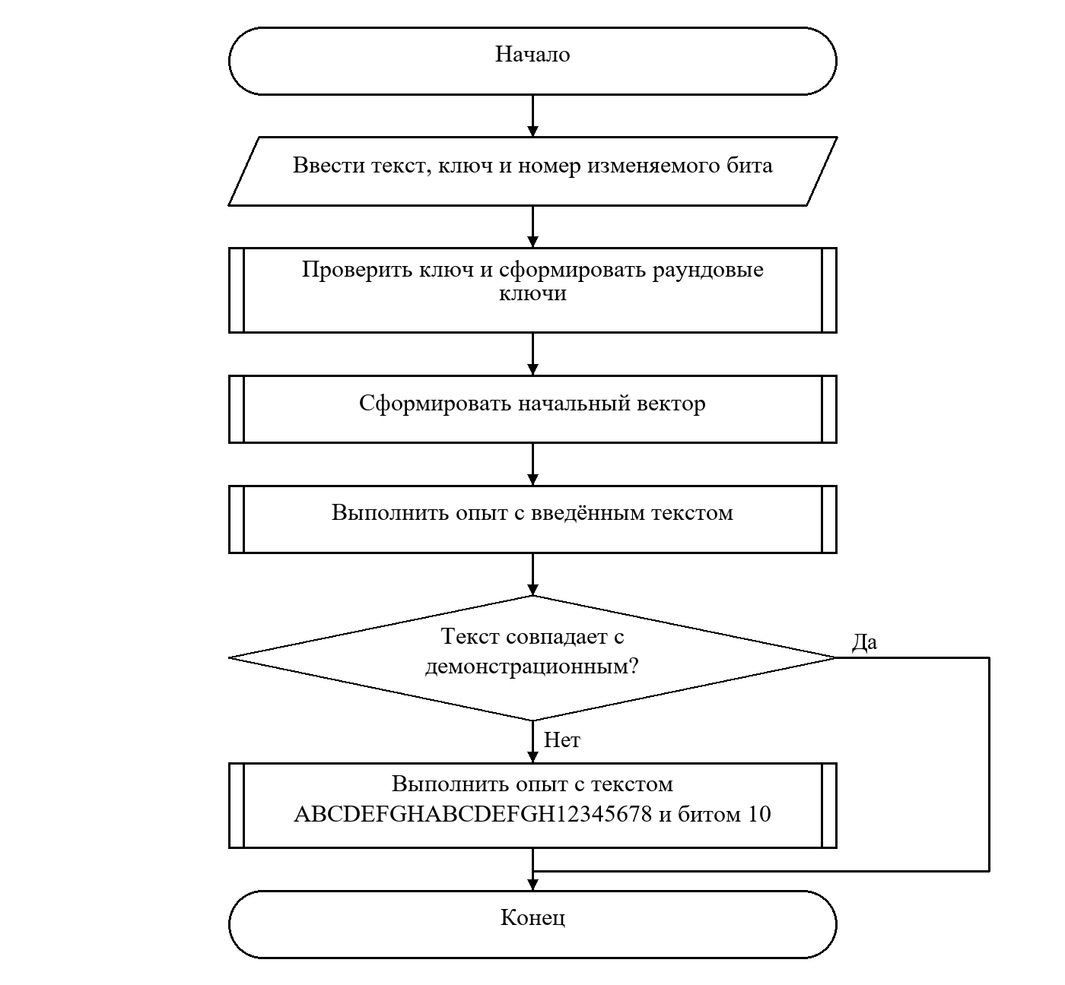
Рисунок 1 — Основная программа

Схема 2 Генерация начального вектора
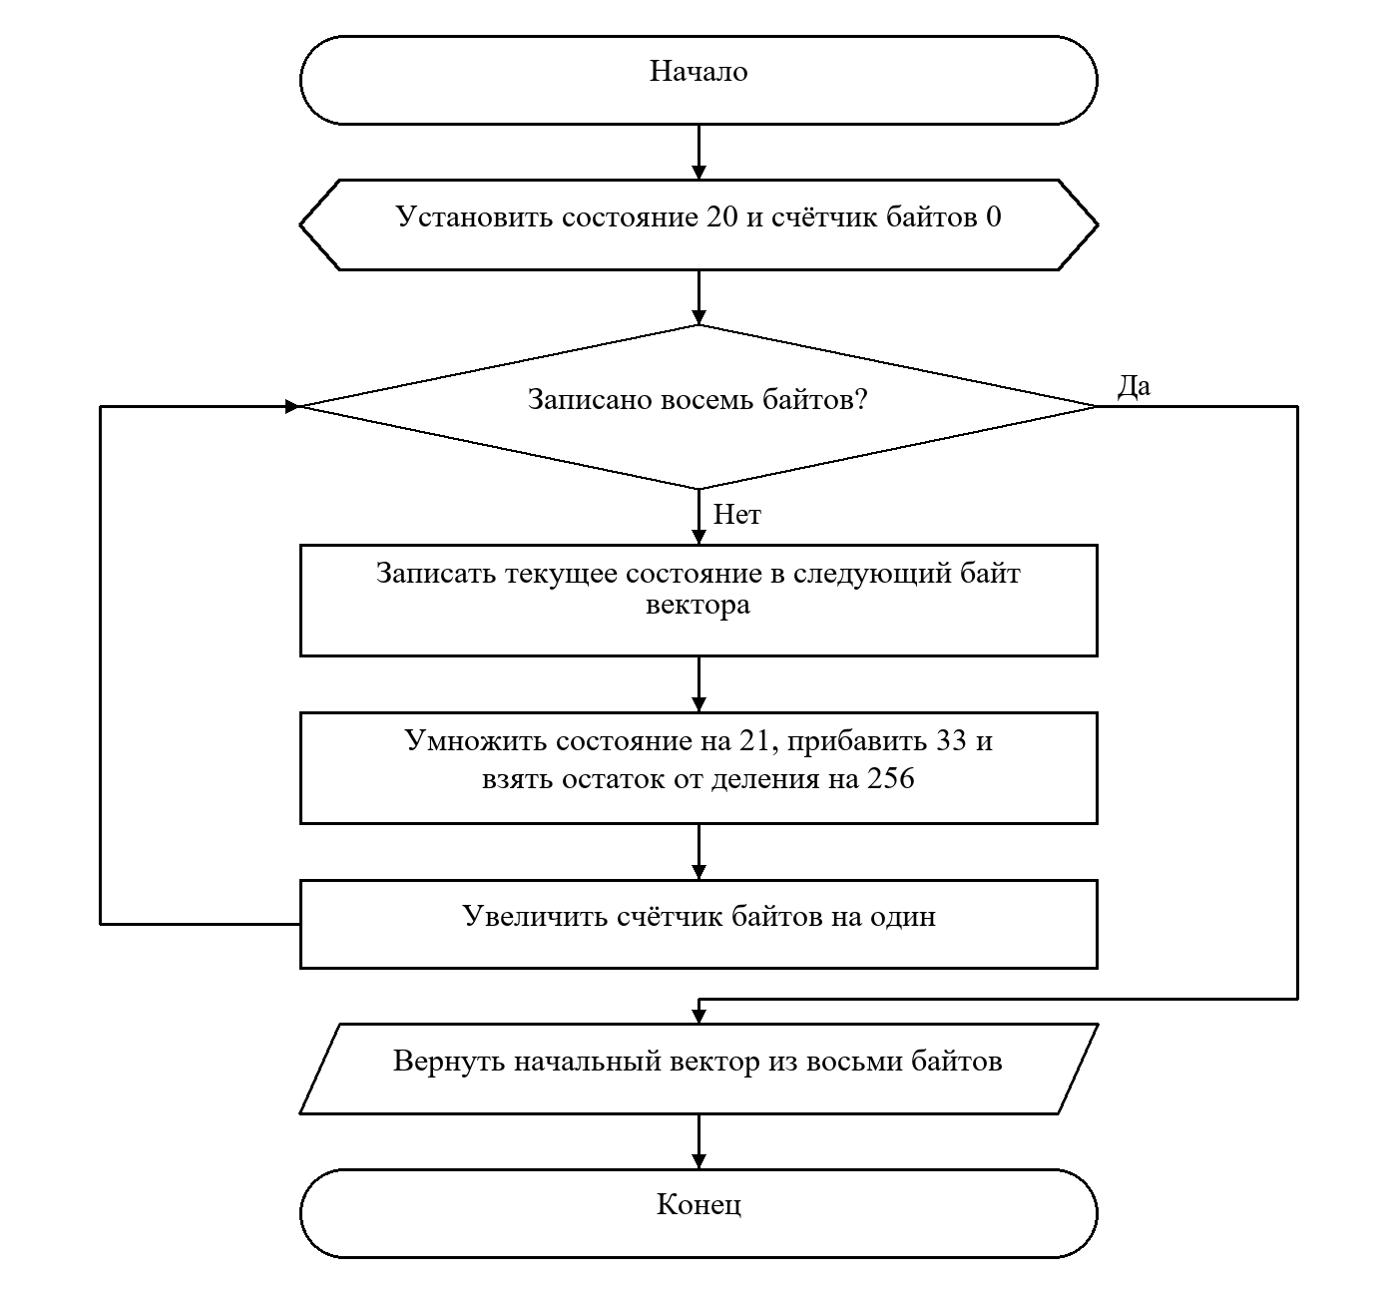
Рисунок 2 — Генерация начального вектора

Схема 3 Шифрование в режиме CBC
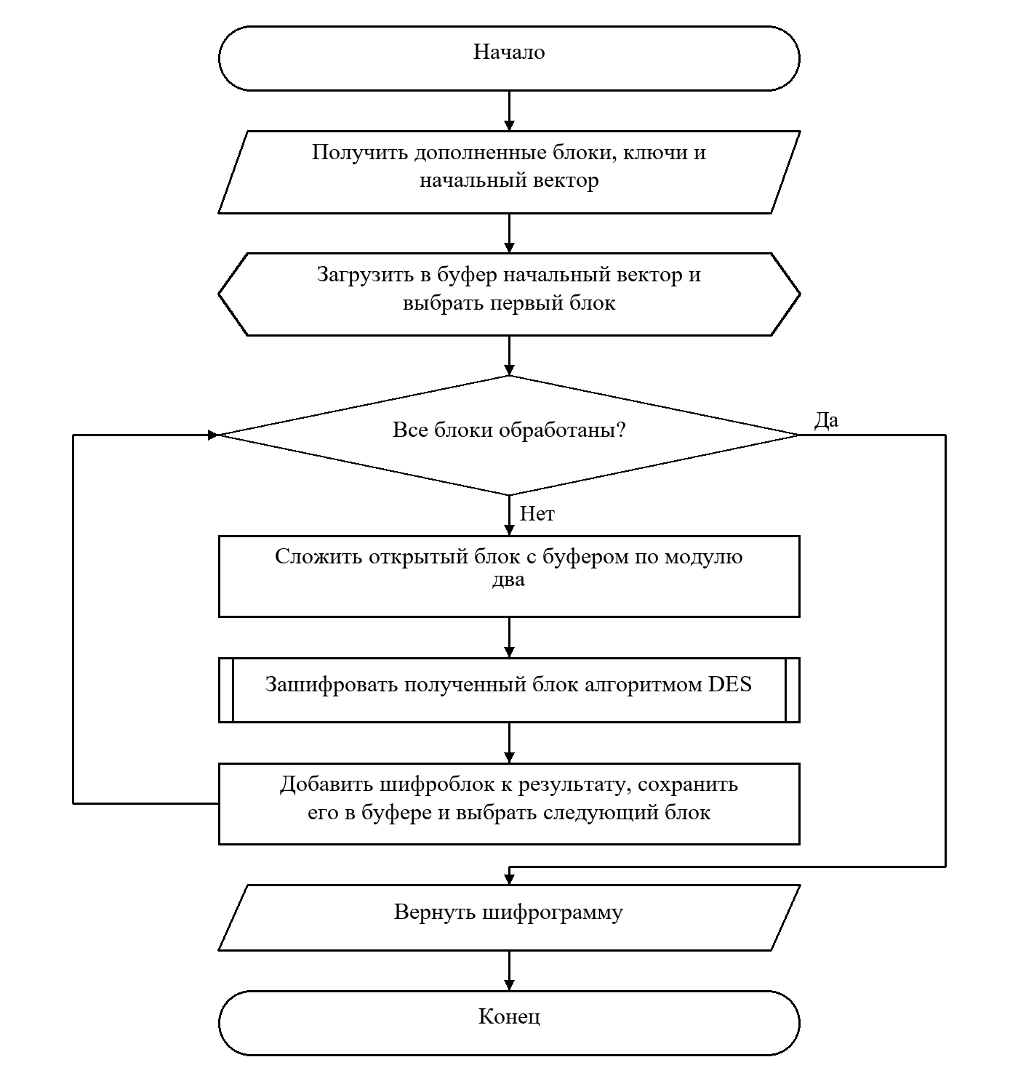
Рисунок 3 — Шифрование в режиме CBC

Схема 4 Дешифрование в режиме CBC
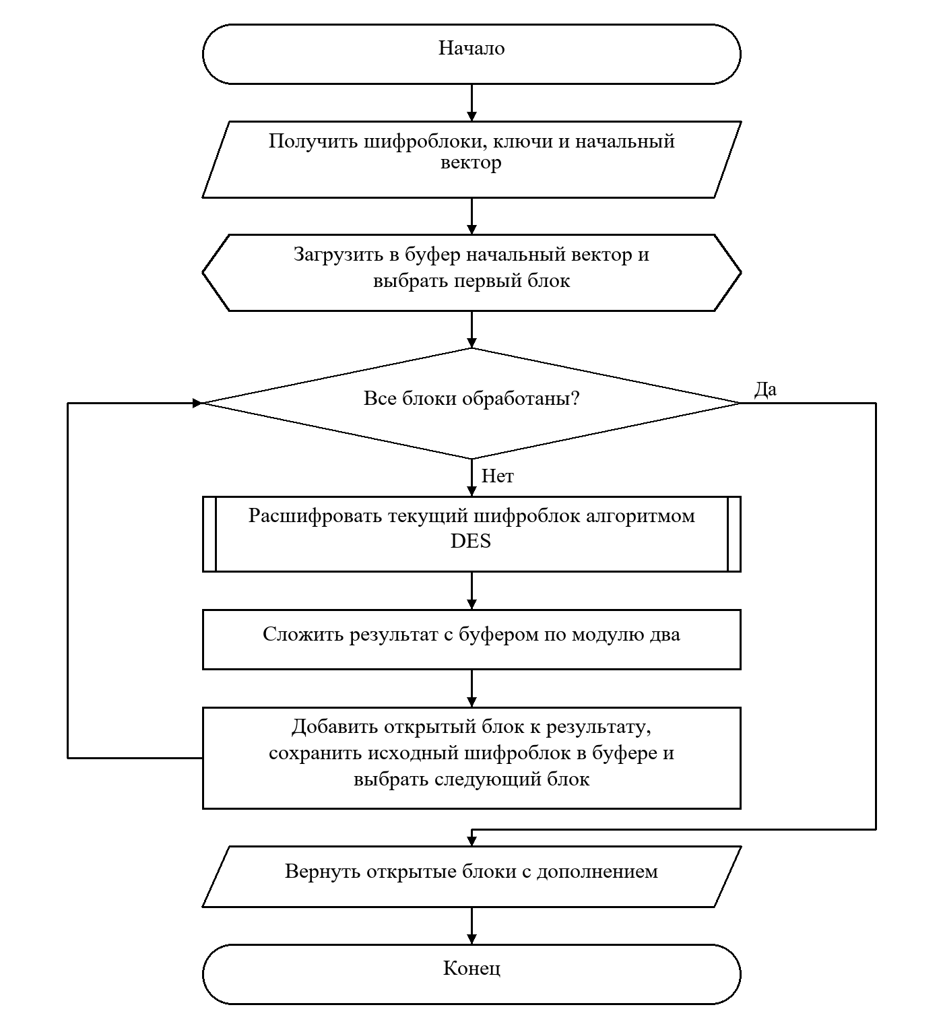
Рисунок 4 — Дешифрование в режиме CBC

Схема 5 Преобразование одного блока DES
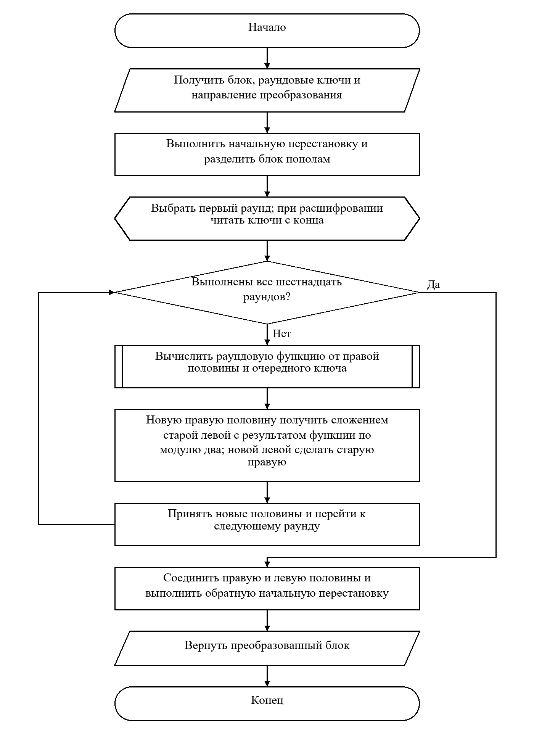
Рисунок 5 — Преобразование одного блока DES

Схема 6 Формирование раундовых ключей
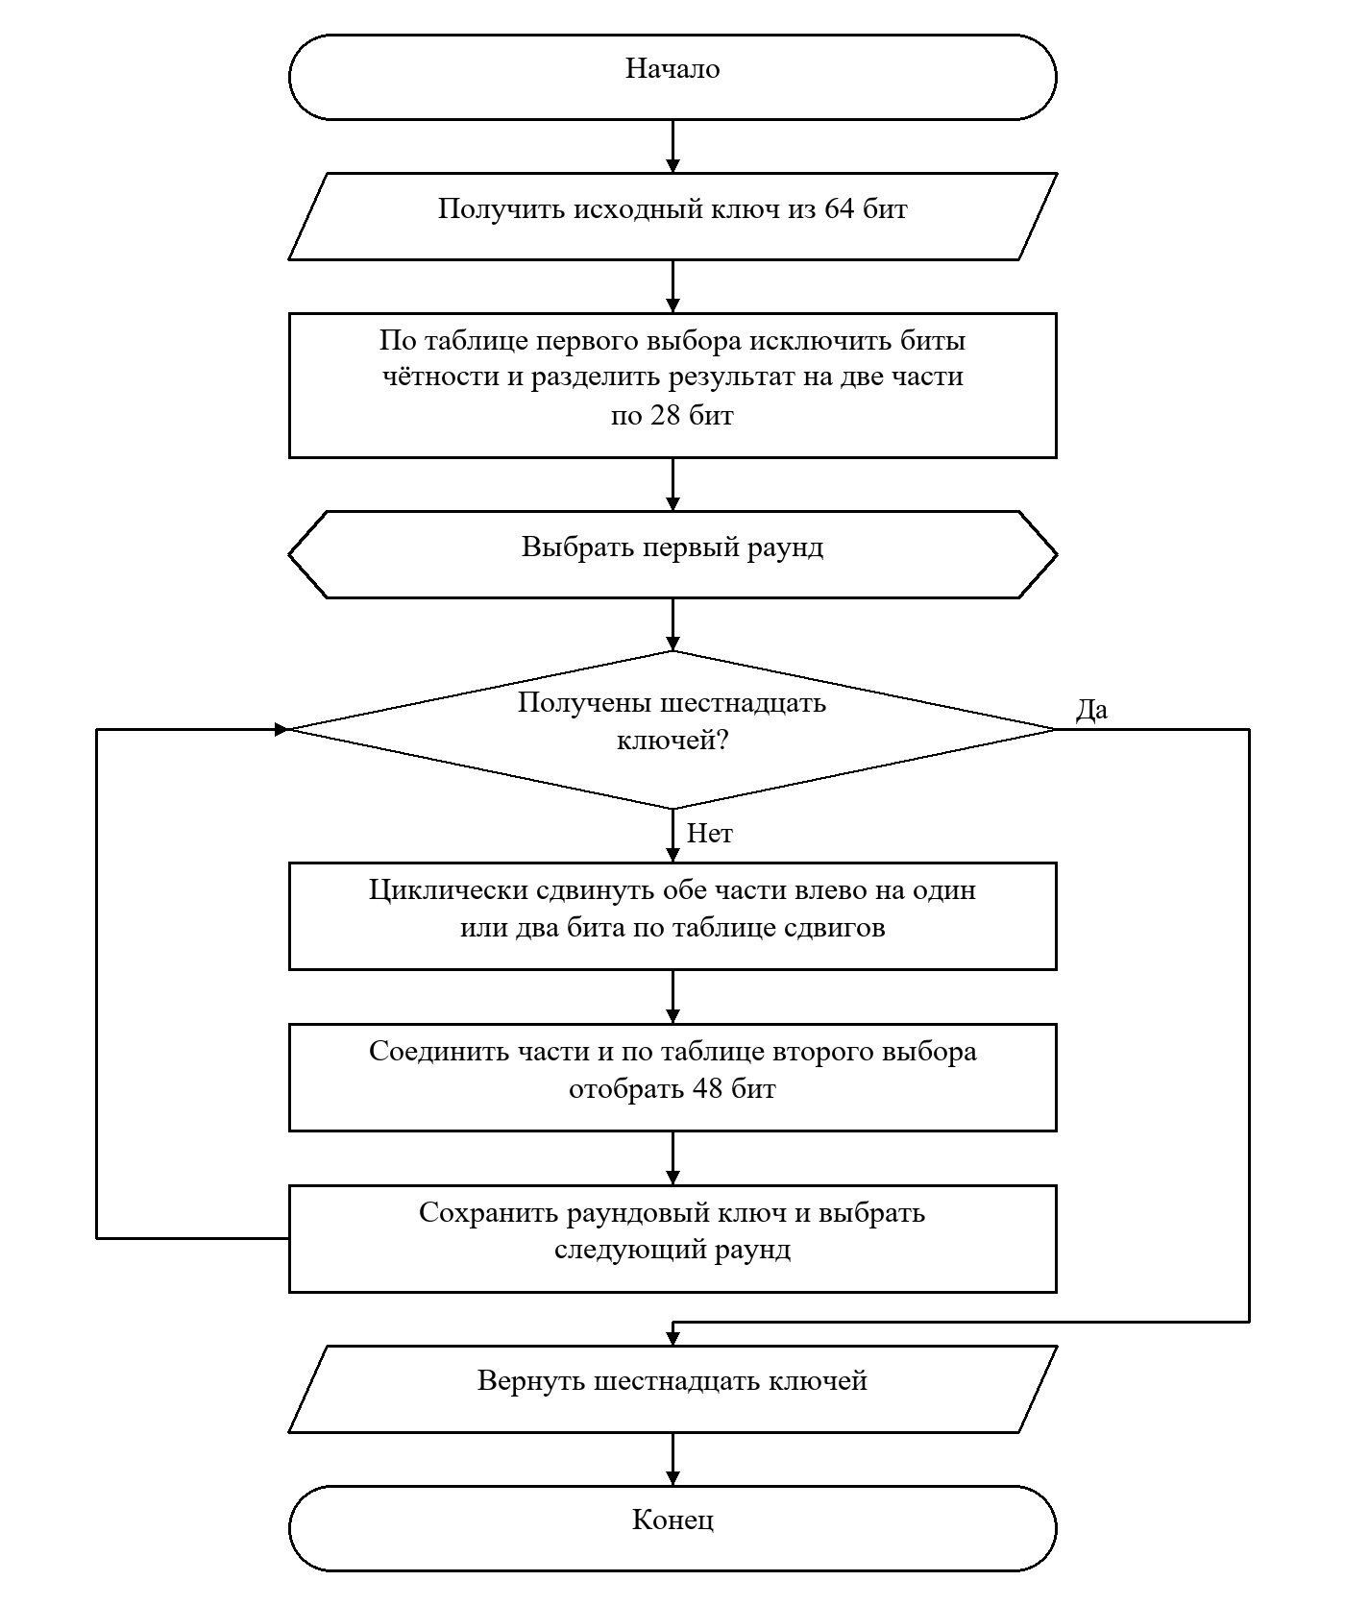
Рисунок 6 — Формирование раундовых ключей

Схема 7 Раундовая функция DES
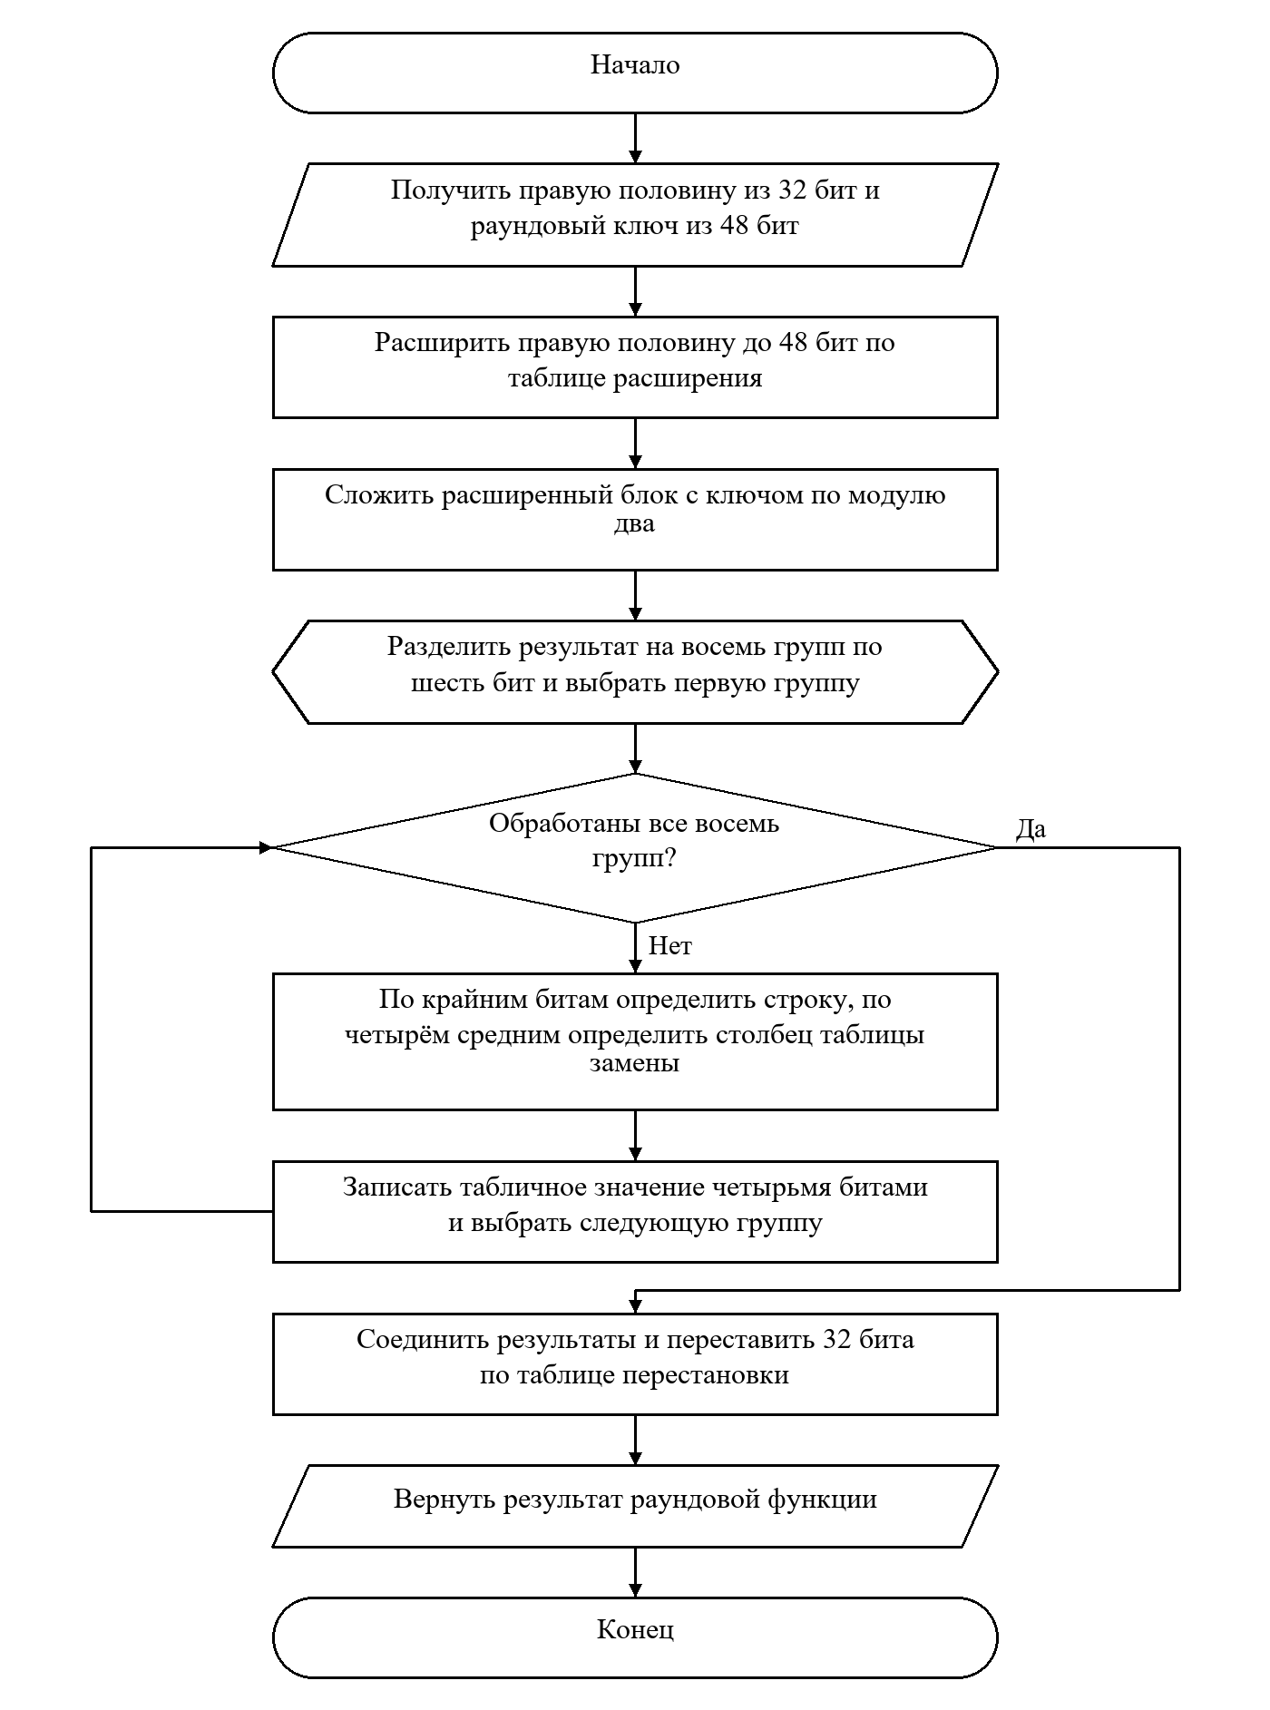
Рисунок 7 — Раундовая функция DES

Схема 8 Проведение опыта
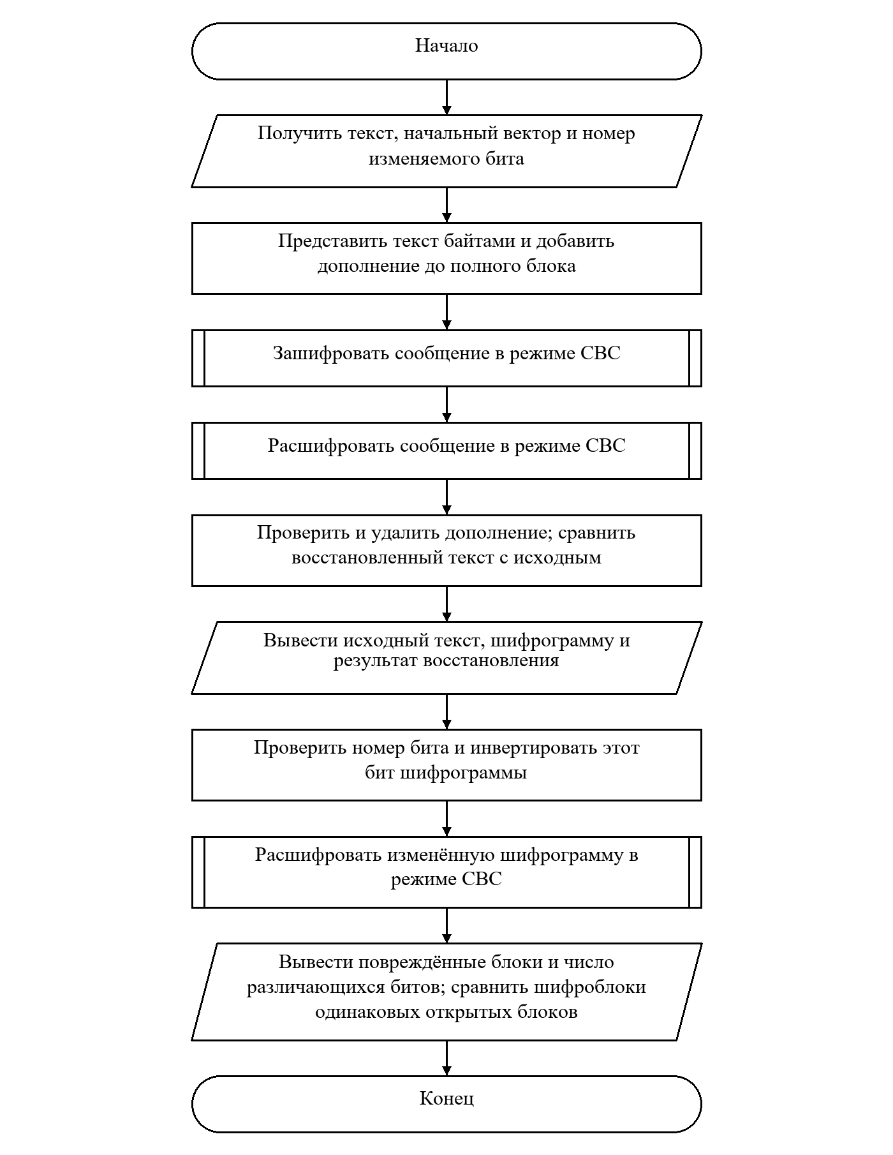
Рисунок 8 — Проведение опыта

4 Текст программы и порядок запуска
Основной код находится в main.go; стандартные криптографические пакеты используются только в main_test.go как независимый эталон. DES, таблицы, раундовая функция, ключевое расписание и CBC в основной программе реализованы самостоятельно. Файл go.mod позволяет запускать проект и проверки из его папки без внешних зависимостей.
go run .
go run . -text "ABCDEFGHABCDEFGH12345678"
go run . -text "Привет, мир!" -bit 10
go run . -text "ABCDEFGHABCDEFGH12345678" -bit 74
go test -v ./...
go vet ./...
При запуске без параметров текст вводится одной строкой с клавиатуры; пустой ввод выбирает демонстрационный пример. Параметр -text задаёт строку явно, -key задаёт ключ из 16 HEX-символов, -bit задаёт индекс изменяемого бита от 0 до 64n−1 для n шифроблоков с дополнением. Значения по умолчанию: ключ 133457799BBCDFF1, бит 10. Если введён другой текст, после его обработки автоматически выполняется отдельный опыт с повторяющимися блоками. Ввод с клавиатуры ограничен буфером около 4 МиБ; ограничения командной строки зависят от оболочки.
Ниже приведён полный листинг основного файла без изменения строк исходного текста. Визуальный перенос длинной строки в документе не является новой строкой программы.
package main

import (
"bufio"
"encoding/hex"
"errors"
"flag"

"fmt"
"os"
"strings"
)

// ==========================================
// Структура BitArray и методы (из Лабы 4)
// ==========================================

type BitArray struct {
bits []bool
}

func NewBitArray(size int) *BitArray {
return &BitArray{bits: make([]bool, size)}
}

func NewBitArrayFromHex(hexStr string) *BitArray {
ba := &BitArray{}
ba.FromHex(hexStr)
return ba
}

func (ba *BitArray) Size() int {
return len(ba.bits)
}

func (ba *BitArray) Get(index int) bool {
if index < 0 || index >= len(ba.bits) {
return false
}
return ba.bits[index]
}

func (ba *BitArray) Set(index int, value bool) {
if index >= 0 && index < len(ba.bits) {
ba.bits[index] = value
}
}

func (ba *BitArray) Flip(index int) {
if index >= 0 && index < len(ba.bits) {
ba.bits[index] = !ba.bits[index]
}
}

func (ba *BitArray) XOR(other *BitArray) *BitArray {
maxSize := len(ba.bits)
if len(other.bits) > maxSize {
maxSize = len(other.bits)
}
result := NewBitArray(maxSize)
for i := 0; i < maxSize; i++ {
result.Set(i, ba.Get(i) != other.Get(i))
}
return result
}

func (ba *BitArray) Substring(start, length int) *BitArray {
result := NewBitArray(length)
for i := 0; i < length && (start+i) < len(ba.bits); i++ {
result.Set(i, ba.bits[start+i])
}
return result
}

func (ba *BitArray) Concatenate(other *BitArray) {
ba.bits = append(ba.bits, other.bits...)
}

func (ba *BitArray) CyclicLeftShift(positions int) {
if len(ba.bits) == 0 {
return
}
positions = (positions%len(ba.bits) + len(ba.bits)) % len(ba.bits)
newBits := make([]bool, len(ba.bits))
for i := 0; i < len(ba.bits); i++ {
newBits[i] = ba.bits[(i+positions)%len(ba.bits)]
}
ba.bits = newBits
}

func (ba *BitArray) FromHex(hexStr string) {
ba.bits = make([]bool, 0, len(hexStr)*4)
for _, c := range hexStr {
var value int
if c >= '0' && c <= '9' {
value = int(c - '0')
} else if c >= 'A' && c <= 'F' {
value = int(c - 'A' + 10)
} else if c >= 'a' && c <= 'f' {
value = int(c - 'a' + 10)
}

for i := 3; i >= 0; i-- {
ba.bits = append(ba.bits, ((value>>i)&1) == 1)
}
}
}

func (ba *BitArray) ToHex() string {
var sb strings.Builder
for i := 0; i < len(ba.bits); i += 4 {
value := 0
for j := 0; j < 4 && (i+j) < len(ba.bits); j++ {
bitVal := 0
if ba.bits[i+j] {
bitVal = 1
}
value = (value << 1) | bitVal
}
sb.WriteString(fmt.Sprintf("%X", value))
}
return sb.String()
}

func (ba *BitArray) ToBinary() string {
var sb strings.Builder
for _, bit := range ba.bits {
if bit {
sb.WriteRune('1')
} else {
sb.WriteRune('0')
}
}
return sb.String()
}

func (ba *BitArray) Print() {
fmt.Println(ba.ToBinary())
}

// ==========================================
// Константы DES (IP, E, P, S-box и т.д.)
// ==========================================

var (
IP = [64]int{
58, 50, 42, 34, 26, 18, 10, 2, 60, 52, 44, 36, 28, 20, 12, 4,
62, 54, 46, 38, 30, 22, 14, 6, 64, 56, 48, 40, 32, 24, 16, 8,
57, 49, 41, 33, 25, 17, 9, 1, 59, 51, 43, 35, 27, 19, 11, 3,
61, 53, 45, 37, 29, 21, 13, 5, 63, 55, 47, 39, 31, 23, 15, 7,
}

IP_1 = [64]int{
40, 8, 48, 16, 56, 24, 64, 32, 39, 7, 47, 15, 55, 23, 63, 31,
38, 6, 46, 14, 54, 22, 62, 30, 37, 5, 45, 13, 53, 21, 61, 29,
36, 4, 44, 12, 52, 20, 60, 28, 35, 3, 43, 11, 51, 19, 59, 27,
34, 2, 42, 10, 50, 18, 58, 26, 33, 1, 41, 9, 49, 17, 57, 25,
}

E = [48]int{
32, 1, 2, 3, 4, 5, 4, 5, 6, 7, 8, 9, 8, 9, 10, 11, 12, 13,
12, 13, 14, 15, 16, 17, 16, 17, 18, 19, 20, 21, 20, 21, 22, 23, 24, 25,
24, 25, 26, 27, 28, 29, 28, 29, 30, 31, 32, 1,
}

P = [32]int{
16, 7, 20, 21, 29, 12, 28, 17, 1, 15, 23, 26, 5, 18, 31, 10,
2, 8, 24, 14, 32, 27, 3, 9, 19, 13, 30, 6, 22, 11, 4, 25,
}

PC1 = [56]int{
57, 49, 41, 33, 25, 17, 9, 1, 58, 50, 42, 34, 26, 18,
10, 2, 59, 51, 43, 35, 27, 19, 11, 3, 60, 52, 44, 36,
63, 55, 47, 39, 31, 23, 15, 7, 62, 54, 46, 38, 30, 22,
14, 6, 61, 53, 45, 37, 29, 21, 13, 5, 28, 20, 12, 4,
}

PC2 = [48]int{
14, 17, 11, 24, 1, 5, 3, 28, 15, 6, 21, 10,
23, 19, 12, 4, 26, 8, 16, 7, 27, 20, 13, 2,
41, 52, 31, 37, 47, 55, 30, 40, 51, 45, 33, 48,
44, 49, 39, 56, 34, 53, 46, 42, 50, 36, 29, 32,
}

LS = [16]int{1, 1, 2, 2, 2, 2, 2, 2, 1, 2, 2, 2, 2, 2, 2, 1}

S = [8][4][16]int{
{
{14, 4, 13, 1, 2, 15, 11, 8, 3, 10, 6, 12, 5, 9, 0, 7},
{0, 15, 7, 4, 14, 2, 13, 1, 10, 6, 12, 11, 9, 5, 3, 8},
{4, 1, 14, 8, 13, 6, 2, 11, 15, 12, 9, 7, 3, 10, 5, 0},
{15, 12, 8, 2, 4, 9, 1, 7, 5, 11, 3, 14, 10, 0, 6, 13},
},
{
{15, 1, 8, 14, 6, 11, 3, 4, 9, 7, 2, 13, 12, 0, 5, 10},
{3, 13, 4, 7, 15, 2, 8, 14, 12, 0, 1, 10, 6, 9, 11, 5},
{0, 14, 7, 11, 10, 4, 13, 1, 5, 8, 12, 6, 9, 3, 2, 15},
{13, 8, 10, 1, 3, 15, 4, 2, 11, 6, 7, 12, 0, 5, 14, 9},
},
{
{10, 0, 9, 14, 6, 3, 15, 5, 1, 13, 12, 7, 11, 4, 2, 8},
{13, 7, 0, 9, 3, 4, 6, 10, 2, 8, 5, 14, 12, 11, 15, 1},
{13, 6, 4, 9, 8, 15, 3, 0, 11, 1, 2, 12, 5, 10, 14, 7},
{1, 10, 13, 0, 6, 9, 8, 7, 4, 15, 14, 3, 11, 5, 2, 12},
},
{
{7, 13, 14, 3, 0, 6, 9, 10, 1, 2, 8, 5, 11, 12, 4, 15},
{13, 8, 11, 5, 6, 15, 0, 3, 4, 7, 2, 12, 1, 10, 14, 9},
{10, 6, 9, 0, 12, 11, 7, 13, 15, 1, 3, 14, 5, 2, 8, 4},
{3, 15, 0, 6, 10, 1, 13, 8, 9, 4, 5, 11, 12, 7, 2, 14},
},
{
{2, 12, 4, 1, 7, 10, 11, 6, 8, 5, 3, 15, 13, 0, 14, 9},
{14, 11, 2, 12, 4, 7, 13, 1, 5, 0, 15, 10, 3, 9, 8, 6},
{4, 2, 1, 11, 10, 13, 7, 8, 15, 9, 12, 5, 6, 3, 0, 14},
{11, 8, 12, 7, 1, 14, 2, 13, 6, 15, 0, 9, 10, 4, 5, 3},
},
{
{12, 1, 10, 15, 9, 2, 6, 8, 0, 13, 3, 4, 14, 7, 5, 11},
{10, 15, 4, 2, 7, 12, 9, 5, 6, 1, 13, 14, 0, 11, 3, 8},
{9, 14, 15, 5, 2, 8, 12, 3, 7, 0, 4, 10, 1, 13, 11, 6},
{4, 3, 2, 12, 9, 5, 15, 10, 11, 14, 1, 7, 6, 0, 8, 13},
},
{
{4, 11, 2, 14, 15, 0, 8, 13, 3, 12, 9, 7, 5, 10, 6, 1},
{13, 0, 11, 7, 4, 9, 1, 10, 14, 3, 5, 12, 2, 15, 8, 6},
{1, 4, 11, 13, 12, 3, 7, 14, 10, 15, 6, 8, 0, 5, 9, 2},
{6, 11, 13, 8, 1, 4, 10, 7, 9, 5, 0, 15, 14, 2, 3, 12},
},
{
{13, 2, 8, 4, 6, 15, 11, 1, 10, 9, 3, 14, 5, 0, 12, 7},
{1, 15, 13, 8, 10, 3, 7, 4, 12, 5, 6, 11, 0, 14, 9, 2},
{7, 11, 4, 1, 9, 12, 14, 2, 0, 6, 10, 13, 15, 3, 5, 8},
{2, 1, 14, 7, 4, 10, 8, 13, 15, 12, 9, 0, 3, 5, 6, 11},
},
}
)

type DES struct {
subkeys []*BitArray
}

func NewDES() *DES {
return &DES{
subkeys: make([]*BitArray, 0),
}
}

// applyPermutation использует нумерацию таблиц DES с единицы.
func (d *DES) applyPermutation(input *BitArray, table []int, outputSize int) *BitArray {
output := NewBitArray(outputSize)
for i := 0; i < outputSize; i++ {
output.Set(i, input.Get(table[i]-1))
}
return output
}

// f расширяет R до 48 бит, выполняет XOR с ключом, S-подстановки и P.
func (d *DES) f(R, K *BitArray) *BitArray {
expanded := d.applyPermutation(R, E[:], 48)
xored := expanded.XOR(K)

sboxOutput := NewBitArray(32)
for i := 0; i < 8; i++ {
block := xored.Substring(i*6, 6)
row := 0
if block.Get(0) {
row |= 2
}
if block.Get(5) {
row |= 1
}

col := 0
for j := 1; j <= 4; j++ {
col = (col << 1)
if block.Get(j) {
col |= 1
}
}

value := S[i][row][col]
for j := 3; j >= 0; j-- {
sboxOutput.Set(i*4+(3-j), ((value>>j)&1) == 1)
}
}

return d.applyPermutation(sboxOutput, P[:], 32)
}

// generateSubkeys удаляет биты чётности PC1 и строит 16 ключей через LS и PC2.
func (d *DES) generateSubkeys(key *BitArray) {
d.subkeys = make([]*BitArray, 0, 16)
permutedKey := d.applyPermutation(key, PC1[:], 56)

L := permutedKey.Substring(0, 28)
R := permutedKey.Substring(28, 28)

for i := 0; i < 16; i++ {
L.CyclicLeftShift(LS[i])
R.CyclicLeftShift(LS[i])

combined := NewBitArray(56)
for j := 0; j < L.Size(); j++ {
combined.Set(j, L.Get(j))
}
for j := 0; j < R.Size(); j++ {
combined.Set(L.Size()+j, R.Get(j))
}

subkey := d.applyPermutation(combined, PC2[:], 48)
d.subkeys = append(d.subkeys, subkey)
}
}

// encryptBlock выполняет IP, 16 раундов Фейстеля, обмен половин и IP^-1.
// Дешифрование отличается только обратным порядком раундовых ключей.
func (d *DES) encryptBlock(block *BitArray, decrypt bool) *BitArray {
permuted := d.applyPermutation(block, IP[:], 64)

L := permuted.Substring(0, 32)
R := permuted.Substring(32, 32)

for i := 0; i < 16; i++ {
keyIndex := i
if decrypt {
keyIndex = 15 - i
}
tempL := L
L = R
R = tempL.XOR(d.f(R, d.subkeys[keyIndex]))
}

combined := NewBitArray(64)
for j := 0; j < R.Size(); j++ {
combined.Set(j, R.Get(j))
}
for j := 0; j < L.Size(); j++ {
combined.Set(R.Size()+j, L.Get(j))
}

return d.applyPermutation(combined, IP_1[:], 64)
}

// validateHex проверяет HEX и длину до обращения к битам или срезам.
func validateHex(value string, blockChars int, single bool) error {
if len(value) == 0 || len(value)%blockChars != 0 || (single && len(value) != blockChars) {
return fmt.Errorf("ожидается %d HEX-символов на блок", blockChars)
}
if _, err := hex.DecodeString(value); err != nil {
return fmt.Errorf("некорректный HEX: %w", err)
}
return nil
}

// SetKey принимает 64-битовый ключ, включая восемь битов чётности.
func (d *DES) SetKey(key string) error {
if err := validateHex(key, 16, true); err != nil {
return err
}
d.generateSubkeys(NewBitArrayFromHex(key))
return nil
}

// cryptCBC обрабатывает полные блоки; дополнение добавляется отдельно.
func (d *DES) cryptCBC(data, iv string, decrypt bool) (string, error) {
if len(d.subkeys) != 16 {
return "", errors.New("ключ DES не установлен")
}
if err := validateHex(data, 16, false); err != nil {
return "", err
}
if err := validateHex(iv, 16, true); err != nil {
return "", err
}
previous := NewBitArrayFromHex(iv)
var result strings.Builder
for i := 0; i < len(data); i += 16 {
block := NewBitArrayFromHex(data[i : i+16])
if decrypt {
// M_i = D_K(C_i) XOR C_(i-1); в буфер идёт исходный C_i.
result.WriteString(d.encryptBlock(block, true).XOR(previous).ToHex())
previous = block
} else {
// C_i = E_K(M_i XOR C_(i-1)); первый предыдущий блок равен IV.
previous = d.encryptBlock(block.XOR(previous), false)
result.WriteString(previous.ToHex())
}
}
return result.String(), nil
}

func (d *DES) EncryptCBC(data, iv string) (string, error) {
return d.cryptCBC(data, iv, false)
}
func (d *DES) DecryptCBC(data, iv string) (string, error) {
return d.cryptCBC(data, iv, true)
}

// generateIV повторяет датчик лабораторной №3 для варианта 25 (строка 5).
// Сначала выдаётся T(0), затем T(i+1)=(21*T(i)+33) mod 256.
func generateIV() string {
iv := make([]byte, 8)
state := 20
for i := range iv {
iv[i] = byte(state)
state = (21*state + 33) % 256
}
return strings.ToUpper(hex.EncodeToString(iv))
}

func stringToHex(text string) string {
return strings.ToUpper(hex.EncodeToString([]byte(text)))
}

// padPKCS7 дополняет байты UTF-8; даже кратная 8 длина получает полный блок.
func padPKCS7(text string) string {
n := 8 - len(text)%8
return text + strings.Repeat(string([]byte{byte(n)}), n)
}

// unpadPKCS7 проверяет все байты дополнения перед восстановлением текста.
func unpadPKCS7(text string) (string, error) {
if len(text) == 0 || len(text)%8 != 0 {
return "", errors.New("неверная длина PKCS#7")
}
n := int(text[len(text)-1])
if n < 1 || n > 8 {
return "", errors.New("неверная длина дополнения")
}
for i := len(text) - n; i < len(text); i++ {
if int(text[i]) != n {
return "", errors.New("повреждены байты дополнения")
}
}
return text[:len(text)-n], nil
}

// flipBit нумерует биты с нуля, от старшего бита первого байта.
func flipBit(data string, position int) (string, error) {
raw, err := hex.DecodeString(data)
if err != nil {
return "", err
}
if position < 0 || position >= len(raw)*8 {
return "", errors.New("бит вне шифрограммы")
}
raw[position/8] ^= byte(1 << (7 - position%8))
return strings.ToUpper(hex.EncodeToString(raw)), nil
}

func countDifferentBits(a, b string) int {
left, right := NewBitArrayFromHex(a), NewBitArrayFromHex(b)
count := 0
for i := 0; i < left.Size(); i++ {
if left.Get(i) != right.Get(i) {
count++
}
}
return count
}

// experiment показывает шифрование, восстановление и распространение ошибки.
func experiment(d *DES, text, iv string, bit int) error {
plain := stringToHex(padPKCS7(text))
encrypted, err := d.EncryptCBC(plain, iv)
if err != nil {
return err
}
recovered, err := d.DecryptCBC(encrypted, iv)
if err != nil {
return err
}
raw, err := hex.DecodeString(recovered)
if err != nil {
return err
}
restored, err := unpadPKCS7(string(raw))
if err != nil {
return err
}
fmt.Printf("Открытый текст: %q\nОткрытый текст с PKCS#7 (HEX): %s\n", text, plain)
fmt.Println("Шифрограмма CBC (HEX):", encrypted)
fmt.Printf("Восстановленный текст: %q\nСовпадение: %t\n", restored, restored == text)
if recovered != plain || restored != text {
return errors.New("текст не восстановлен")
}
fmt.Println("Поблочное сравнение (64 бита):")
for i := 0; i < len(plain); i += 16 {
fmt.Printf("M[%d]=%s C[%d]=%s\n", i/16+1, plain[i:i+16], i/16+1, encrypted[i:i+16])
}
changed, err := flipBit(encrypted, bit)
if err != nil {
return err
}
damaged, err := d.DecryptCBC(changed, iv)
if err != nil {
return err
}
fmt.Printf("Изменён бит с индексом %d (нумерация с 0).\n", bit)
fmt.Println("Искажённая шифрограмма (HEX):", changed)
// HEX сохраняет все повреждённые байты, в том числе недопустимые в UTF-8.
fmt.Println("Искажённый открытый текст с дополнением (HEX):", damaged)
for i := 0; i < len(plain); i += 16 {
fmt.Printf("Блок %d: изменилось %d из 64 бит\n", i/16+1,
countDifferentBits(plain[i:i+16], damaged[i:i+16]))
}
if len(plain) >= 32 && plain[:16] == plain[16:32] {
fmt.Printf("M[1]=M[2]: true; C[1]=C[2]: %t\n", encrypted[:16] == encrypted[16:32])
}
return nil
}

func run() error {
text := flag.String("text", "", "открытый текст; без флага вводится с клавиатуры")
key := flag.String("key", "133457799BBCDFF1", "ключ из 16 HEX-символов")
bit := flag.Int("bit", 10, "индекс изменяемого бита, начиная с нуля")
flag.Parse()
supplied := false
flag.Visit(func(f *flag.Flag) {
if f.Name == "text" {
supplied = true
}
})
if !supplied {
fmt.Println("Введите открытый текст (Enter — пример ABCDEFGHABCDEFGH12345678):")
scanner := bufio.NewScanner(os.Stdin)
scanner.Buffer(make([]byte, 4096), 4*1024*1024)
if scanner.Scan() {
*text = scanner.Text()
}
if err := scanner.Err(); err != nil {
return err
}
if *text == "" {
*text = "ABCDEFGHABCDEFGH12345678"
}
}
d := NewDES()
if err := d.SetKey(*key); err != nil {
return err
}
iv := generateIV()
fmt.Println("Лабораторная работа №5. DES CBC. Вариант 25")
fmt.Println("ПСЧ: A=21 C=33 T(0)=20 B=256; IV=T(0)..T(7)")
fmt.Println("Ключ (HEX):", strings.ToUpper(*key))
fmt.Println("IV (HEX):", iv)
// Для короткого произвольного ввода показываем ошибку в его пределах.
// Для отдельных опытов ниже используются минимум три полных блока.
if err := experiment(d, *text, iv, *bit); err != nil {
return err
}
if *text != "ABCDEFGHABCDEFGH12345678" {
fmt.Println("\nОтдельный опыт: идентичные блоки и ошибка в первом блоке")
return experiment(d, "ABCDEFGHABCDEFGH12345678", iv, 10)
}
return nil
}

func main() {
if err := run(); err != nil {
fmt.Fprintln(os.Stderr, "Ошибка:", err)
os.Exit(1)
}
}

5 Пример открытого текста и соответствующей шифрограммы
Исходный текст ABCDEFGHABCDEFGH12345678 состоит из 24 байт. Его первые два 64-битовых блока одинаковы. Поскольку длина уже кратна 8, PKCS#7 добавляет отдельный блок из восьми байтов 08. Используется ключ K = 133457799BBCDFF1 и IV = 14C54A3350B1A6BF.
Открытый текст: ABCDEFGHABCDEFGH12345678
Открытый текст после дополнения PKCS#7 по блокам
M[1] = 4142434445464748
M[2] = 4142434445464748
M[3] = 3132333435363738
M[4] = 0808080808080808
Полученная шифрограмма CBC по блокам
C[1] = DF70DDB9BACC3DE2
C[2] = 49C257C73E91BF71
C[3] = 6EA6510D7DD82C8F
C[4] = 678A9C3A6A2A042F
Полная шифрограмма представляет собой последовательное объединение C[1], C[2], C[3] и C[4]. После дешифрования получены исходные четыре блока; после удаления PKCS#7 восстановлена строка ABCDEFGHABCDEFGH12345678. Программа вывела «Совпадение: true».
Корректность DES дополнительно проверена контрольным примером: ключ 133457799BBCDFF1, открытый блок 0123456789ABCDEF, шифроблок 85E813540F0AB405. CBC сравнен с crypto/des и crypto/cipher стандартной библиотеки Go на 40 наборах с разными ключами, IV и длинами от 1 до 40 блоков. Проверки пройдены; также проверено восстановление пустой строки и строк с кириллицей.

6 Шифрограмма с искажённым битом и искажённый открытый текст
В первом блоке шифрограммы изменён один бит с индексом 10. Нумерация начинается с нуля: это одиннадцатый бит, маска 20 во втором байте. Второй байт меняется с 70 на 50. Остальные биты шифрограммы остаются прежними.
C[1] = DF70DDB9BACC3DE2
C*[1] = DF50DDB9BACC3DE2
Искажённая шифрограмма по блокам
C*[1] = DF50DDB9BACC3DE2
C*[2] = 49C257C73E91BF71
C*[3] = 6EA6510D7DD82C8F
C*[4] = 678A9C3A6A2A042F
Соответствующий результат дешифрования с дополнением
M*[1] = D6CF8CA4251D24C8
M*[2] = 4162434445464748
M*[3] = 3132333435363738
M*[4] = 0808080808080808
Число отличающихся битов относительно исходных блоков: в первом блоке — 30 из 64, во втором — 1 из 64, в третьем и четвёртом — 0. Второй блок читается как AbCDEFGH вместо ABCDEFGH. Первый блок показан в HEX, поскольку его повреждённые байты не образуют корректную строку UTF-8.
Первый блок изменяется вследствие нелинейного преобразования DES. Во втором блоке ошибка проявляется в той же позиции из-за XOR с повреждённым предыдущим шифроблоком. Для третьего блока снова используется неповреждённый C[2], поэтому дальнейшего распространения ошибки нет. Число 30 относится к данному опыту; в общем случае число изменившихся битов первого блока зависит от данных и ключа.

7 Открытый текст с идентичными блоками и соответствующая шифрограмма
Для сравнения используются первые два блока примера из раздела 5. Они содержат одну и ту же последовательность ABCDEFGH длиной ровно 8 байт.
M[1] = M[2] = 4142434445464748
C[1] = DF70DDB9BACC3DE2
C[2] = 49C257C73E91BF71
Блоки C[1] и C[2] различаются, что подтверждено выводом программы: «M[1]=M[2]: true; C[1]=C[2]: false». Первый открытый блок перед DES складывается с IV, второй — с C[1]. Таким образом, одинаковые открытые блоки в данном опыте поступают на вход DES с разными значениями и дают различные шифроблоки.

8 Выводы по работе
Реализованы шифрование и дешифрование DES в режиме CBC с начальным вектором, полученным датчиком ПСЧ лабораторной работы №3 для варианта 25. Проверено восстановление исходного текста после удаления PKCS#7. Сравнение с независимой реализацией Go подтвердило правильность DES и режима CBC.
Эксперимент показал, что изменение одного бита первого шифроблока повредило два открытых блока: 30 бит первого и один бит второго. Последующие блоки сохранились. Одинаковые блоки открытого текста дали разные блоки шифрограммы благодаря сцеплению с предыдущим блоком.
Начальный вектор в учебном примере воспроизводим, поскольку параметры генератора и T(0) фиксированы заданием. Режим CBC сам по себе не обеспечивает проверку целостности сообщения: проверка PKCS#7 контролирует только формат дополнения.

9 Проверка выполнения задания
По методическим указаниям лабораторная № 5 требует программную реализацию DES CBC, 64-битовый вектор от датчика лабораторной № 3, ввод текста, получение шифрограммы и восстановление, опыт с одним изменённым битом и опыт с идентичными блоками. Отчёт должен содержать цель, текст программы, исходный пример и шифрограмму, изменённую шифрограмму с повреждённым текстом, пример идентичных блоков и выводы. Все перечисленные результаты приведены в разделах 1–8.
Автоматическая проверка включает контрольный вектор DES; сравнение CBC со стандартной библиотекой на 40 наборах длиной от 1 до 40 блоков; проверку IV варианта 25; изменение каждого из 128 бит первых двух шифроблоков с контролем точной позиции ошибки в следующем блоке; полный цикл для пустой строки, латиницы, кириллицы, эмодзи, нулевого байта и перевода строки; проверку повреждения IV и всех 64 бит последнего шифроблока; отклонение некорректного HEX, ключа, IV, индекса бита и дополнения. Все шесть групп тестов завершились успешно; статическая проверка go vet замечаний не выдала.
Методические указания к лабораторным работам по защите информации: «ЗИ_лаб_раб.doc», раздел лабораторной № 5 и таблица индивидуальных заданий лабораторной № 3. Структура отчёта следует предоставленному примеру лабораторной № 4: титульный лист, цель и задание, описание алгоритмов, ГСА, листинг, результаты опытов и выводы.

